桥梁承重试验装置
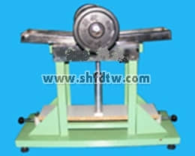
可完成试验：采用相同材质、不同形状（L形、工字形等）、 不同材质的构件强度测试。
材料最大长度：250mm
最大压力：300N材料最大形变量：25mm

